“SUATU TINJAUAN TEOLOGIS TERHADAP PRAKTEK
PENYEMBUHAN MISTIS DI LINGKUNGAN GEREJA TORAJA
JEMAAT TO’REA”

SKRIPSI
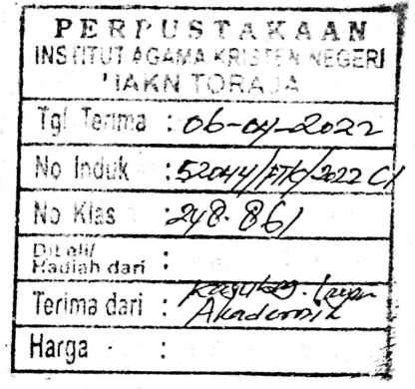
Diajukan Kepada Institut Agama Kristen Negeri Toraja Untuk Memenuhi
Salah Satu Syarat Guna Memperoleh Gelar Sarjana Teologi
OLEH:
Medianti Sesean
2020175103
PROGRAM STUDI TEOLOGI KRISTEN
FAKULTAS TEOLOGI DAN SOSIOLOGI KRISTEN
INSTITUT AGAMA KRISTEN NEGERI (IAKN) TORAJA TAHUN
AJARAN 2021

Nama | : Medianti Sesean
NIRM | : 2020175103
Program Studi | : Teologi Kristen
Fakultas | : Teologi dan Sosiologi Kristen
Setelah dikonsultasikan, dikoreksi, dan diperbaiki dengan arahan dari
pembimbing, maka skripsi ini dinyatakan memenuhi syarat untuk dijilid dan
diserahkan pada Institut Agama Kristen Negeri (IAKN) Toraja.
Tana Toraja, 30 November 2021
Dosen pembimbing

Pembimbing I
NIP 198402222019032012
Yehnda Sn Silyia,
.Th
Theo DedvIPa
Pembimbing II
NIP 19841
bunga, M.Pd
12011011009
ii
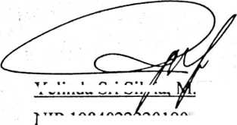

Judul | : Suatu Tinjauan Teologis Terhadap Praktek Penyembuhan  Mistis di Lingkungan Gereja Toraja Jemaat ToTea.
Disiapkan Oleh | Nama : Medianti Sesean  Nirm : 2020175103  Program Studi : Teologi Kristen  Fakultas : Teologi dan Sosiologi Kristen
Dibimbing oleh | 1. Yelinda Sri Silvia, M.Th  2. Theo Dedy Palimbunga, M.Pd

Telah dipertahankan dan dipertanggung jawabkan oleh penulis di depan
penguji pada ujian saijana (SI) Institut Agama Kristen Negeri (IAKN) Toraja,
pada tanggal 06 Desember 2021 dan diyudisium pada tanggal 29 Desember 2021.
Dewan Penguji:
Penguji Pedamping
Penguji Utama
Darius, M.Th
NIP 198811292019031014

Algu S. Pabangke. M.Pd
NIP 198808162011012010
Panitia Ujian
Sekertaris
NIP 1990 2292019032027
Mengetahui.
Dekan FTSK IAKN Toraja
Algu S. Pabangke, M.Pd,
Sumiati Hiltri atalia, M.Pd.
8162011012010
7008212005011004
NIP 196701242005011003

^Toraja.
Syukur Mat
iii

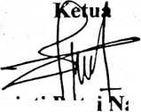
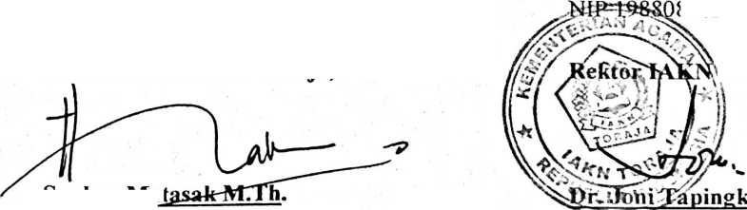
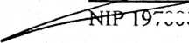

SURAT KETERANGAN PENGECEKAN PLAGIAT
Setelah melalui proses pengecekan dengan menggunakan aplikasi
Plagiarism Cheeker -X—/ Tumitin¹, maka kami Lembaga Penelitian dan
Pengabdian kepada Masyarakat (LPPM) IAKN Toraja dengan ini menerangkan
bahwa skripsi yang ditulis oleh:
Nama Penulis : Medianti Sesean
NIRM
Judul Skripsi
: 2020175103
: Suatu Tinjauan Teologis Terhadap Praktek
Penyembuhan Mistis di Lingkungan Gereja Toraja
Jemaat To’rea
Tanggal Pemeriksaan : 2 Desember 2021
Similarity : 14 %²
Dinyatakan MEMENUHI SYARAT ambang batas toleransi. Jika di
kemudian hari ditemukan kekeliruan karena keterbatasan aplikasi, seperti adanya
kesamaan dengan karya ilmiah lain yang lebih awal mendapat pengakuan sebagai
hak cipta (misalnya: karya ilmiah tersebut belum publish secara online), maka
semua konsekuensi yang ditimbulkan menjadi tanggungjawab penulis skripsi.
Demikian surat keterangan ini, untuk dipergunakan sebagaimana mestinya.
Penulis Skripsi,
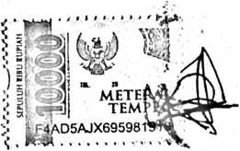
Medianti Sesean
NIRM 2020175103
Tana Toraja, 2 Februari 2022
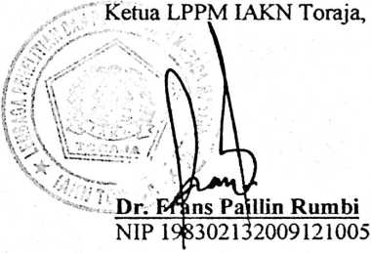
¹ Coret Salah Satu
² Maksimal 20%
iv

ABSTRAK
Medianti Sesean (2020175103), pada tahun 2021 menyusun skripsi
dengan judul “Suatu Tinjauan Teologis Terhadap Praktek Penyembuhan Mistis Di
Lingkungan Gereja Toraja Jemaat To’rea”.
Peneliti mengangkat masalah ini karena Penyembuhan mistis merupakan
salah satu permasalahan yang dihadapi oleh Gereja Toraja Jemaat To’rea, hal ini
disebabkan oleh adanya beberapa aggota jemaat yang masih percaya dan
melakukan penyembuhan secara mistis yang tidak sesuai dengan ajaran Kristen.
Maka dari itu peneliti tertarik untuk mengkaji dengan tujuan menganalisis
pandangan teologis anggota jemaat terhadap penyembuhan mistis ini.
Dalam penelitian ini, peneliti menggunakan metode pendekatan kualitatif
dengan jenis penelitian fenomenologi Edmund Husserl yang menjelaskan tentang
pengalaman seseorang, sehingga peneliti mengetahui informasi dari orang
tersebut Melalui studi kepustakaan, wawancara dengan anggota jemaat dan
majelis gereja, dan observasi. Adapun analisis data yang gunakan ialah analisis
data dalam pendekatan fenomenologis interpreatif.
Kesimpulan dari penelitian ini menunjukkan bahwa kegiatan
penyembuhan mistis merupakan hal yang tidak sesuai dengan ajaran Kekristenan
dan sampai sekarang masih dilakukan oleh beberapa anggota jemaat.
Kata Kunci: Penyembuhan, mistis, keKristenam

